采价单
报价单位： |  | 联系人：
联系电话： |  | 日期：
主题： | 滨海校区学生食堂设备 | 页数： | 5
序号 | 名称 | 型号或规格 | 单价 | 数量 | 图片 | 金额（元）
1 | 单星水槽【304钢板1.0厚】 | 800*800*00 |  | 1台 | 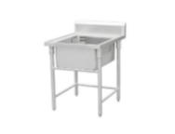
2 | 冷热水龙头 | B-1817 |  | 1只 | 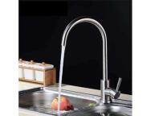
3 | 全自动豆浆米糊机(单层) | HY450B-E45 |  | 1台 | 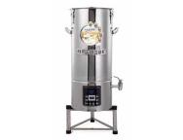
4 | HS50S型双动双速和面机(380V) | HS50S |  | 1台 | 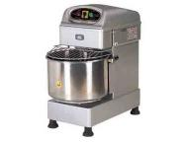
5 | B30S型搅拌机(380V | B30S |  | 1台 | 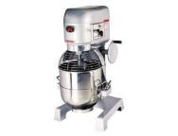
6 | MT288型揉压面机(220V) | MT288型 |  | 1台 | 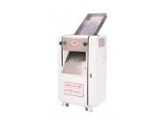
7 | PWX-32喷雾式不锈钢电热发酵箱 | PWX-32 |  | 1台 | 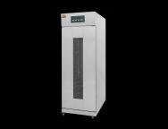
8 | 24双门蒸饭车(精工) | MCKZ-JD24 |  | 1台 | 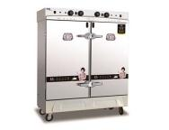
9 | 风冷1.8操作台SP-546C2W冷藏 | SP-546C2W |  | 1台 | 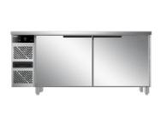
10 | BD/C-728顶盖门卧柜(冷冻冷藏可转换) | BD/C-728 |  | 1台 | 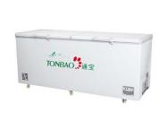
11 | 四层货架304钢板1.0厚 | 1200*600*1550 |  | 1台 | 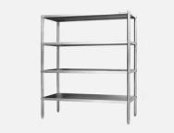
12 | 不锈钢饼盘架(16盆) | 470*620*1735 |  | 6台 | 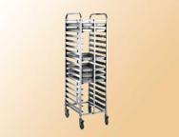
13 | 不锈钢冲孔方盘 | 60*40*4.8 |  | 45个 | 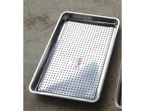
14 | 60*40硅胶垫 | 60*40 |  | 100张 | 
15 | 三层六盘不锈钢电烘炉(380V | PL-6ES |  | 1台 | 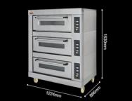
16 | SN1078 镀铝烤盘(不粘)0.7mm | 60*40*3 |  | 6只 | 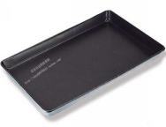
17 | 4.5寸饭碗 | 5430 |  | 1000只 | 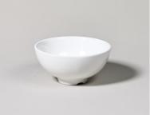
18 | K090合金黑色磨砂筷 | K090 |  | 1200只 | 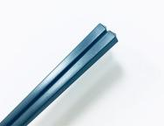
19 | 7008 匙更 | 7008 |  | 600只 | 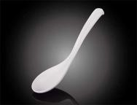
20 | 方形中园五格快餐盘304 | 31*25*2.1【290克】 |  | 1000只 | 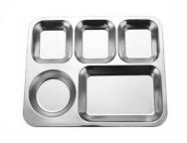
21 | LB-550/550S电热烙饼炉 | 620*830*890 |  | 1台 | 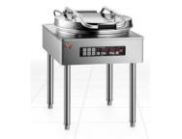
22 | YBW26L-300A电压力锅 | YBW26L-300A |  | 1台 | 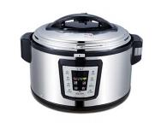
23 | 3200W不沾电饭锅28L | 28L |  | 1台 | 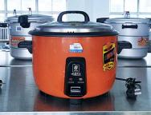
24 | 2.0尺特厚广东锅[61-65CM] | 2.0尺 |  | 4只 | 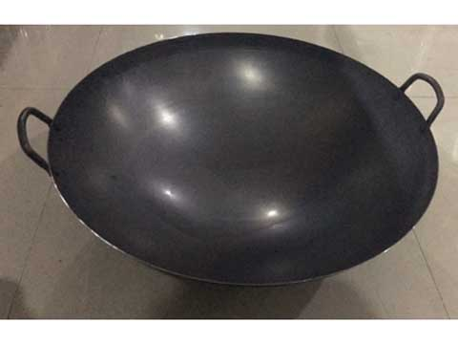
25 | 1.6尺特厚广东锅[51-55CM] | 1.6尺 |  | 4只
26 | 1.6厚28#全钢柄漏壳 | 28cm |  | 4只 | 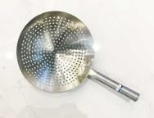
27 | 1.6厚3号新款沙光炒勺（8两） | 8两 |  | 4只 | 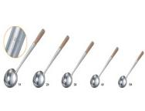
28 | 16*45加长手打钢水勺(JD12-14) | 16*45cm |  | 2只 | 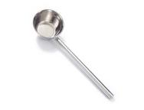
29 | 特制手工锅扫 | 30cm |  | 5只 | 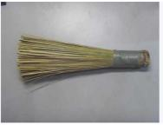
30 | 不锈钢八格调味箱 | 65*33cm |  | 2只 | 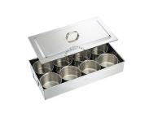
31 | 10寸鼓形油盆304/1.2厚 | 10寸 |  | 4只 | 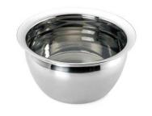
32 | 25CM双耳精园边加厚油格 | 25cm |  | 2只 | 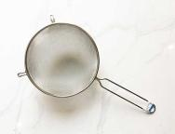
33 | 613夹柄司工刀 | 613 |  | 8把 | 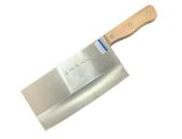
34 | 172402不锈钢刀箱四格(带盖) | 26*19cm |  | 2只 | 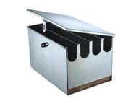
35 | 8103 正方留样盒 | 8.3*8.3cm |  | 100只 | 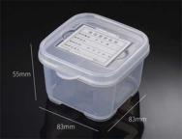
36 | 3两打菜勺 | 3两 |  | 10只 | 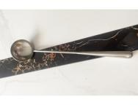
37 | (无磁全发泡)保温桶70L（不带龙头） | 70L |  | 5只 | 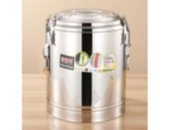
38 | 可站立防粘饭勺 | 白色 |  | 10个 | 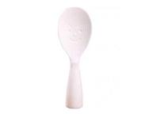
39 | 8285半透明储物箱 | 8285 |  | 10个 | 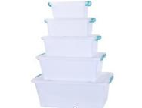
40 | 44CM*45L防爆压力锅 | 44cm |  | 1只 | 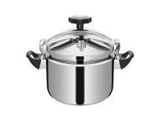
41 | TCS-300-JCS62Z-10折叠台秤 | TCS-300-JCS62Z-10 |  | 1台 | 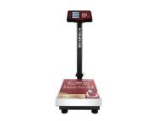
42 | M125A磨浆机 | M125A |  | 1台 | 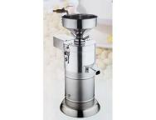

报价单位（盖章）：

密封报价封条模版如下：

封条 封条 封条

项目名称：滨海校区学生食堂设备
报价人：
地 址：
联系人：
电 话：

